**Управление образованием Чеди-Хольского кожууна**

**Муниципальное бюджетное образовательное учреждение**

**«Начальная общеобразовательная школа**» **с.Хову-Аксы**

**СПРАВКА**

**об итогах проведения спортивной эстафеты**

**«Папа, мама и я – спортивная семья »**

**Цель эстафеты:**

Спортивная эстафета проводились в целях пропаганды среди детей и родителей здорового образа жизни,

- повышение спортивного мастерства ;

- выявление сильнейшей спортивной семьи;

- взаимодействие работы семьи и школы;

**Сроки:** 13 сентября 2014год

**Место проведения:** спортивный зал.

**Исполнители:** заместитель директора по воспитательной работе А. А. Хертек

Учителя физической культуры: Кадыр-оол А.О., Тожулук М.Т.

**Инвентарь:** музыкальные центр, микрофон, ракетки теннисные, шары, обручи, скакалки, мячи, мат, кольца баскетбольные, эстафетные палочки, грамоты, цифровой аппарат.

На основании приказа МО и Н РТ №1024-д от 10.09.2014г. о проведении «Дня здоровья в ОУ, и в целях исполнения подпункта «б» пункта 6 указа Президента РФ от 24 марта 2014 г. №127 «О Всероссийском физкультурно-спортивном комплексе «Готов к труду и обороне», а также своевременного исполнения распоряжения Правительства Республики Тыва от 16 июля 2014г. №274-р., 13 сентября 2014 года в МБОУ «НОШ» с. Хову-Аксы в 1100 часов проведена спортивная эстафеты «Папа, мама и я – спортивная семья» Эстафета состояла из 10 этапов:

1. Передача эстафетной палочки;
2. Кенгуру;
3. Комбинированный комплекс: скакалка,обруч;
4. Гусиный шаг;
5. Барьер;
6. Гимнастическая скамья;
7. Качели;
8. Перетащи с обручем;
9. Толкание шаров;
10. Ведение мяча сверху;

Для достижения поставленной цели и задач были направлены следующие действия:

1. Информация о проведении донесена до классных руководителей;
2. Вывешена информация о предстоящем мероприятии;
3. Оформлен спортивный зал;
4. Сопровождалось музыкальным оформление: гимн РФ и РТ, позывные на начало мероприятия; фанфары на награждения, заставки;
5. Подготовлены грамоты для награждения с подписью и печатью директора школы;

Судьи эстафеты: социальный педагог- Куулар А,Э. педагог-психолог- Маады А.Б., Библиотекарь- Маады Ч.Б.

На протяжении мероприятия старшая вожатая Дондушпан С.Н. на фотоаппарате фиксировала все интересные и памятные моменты встречи родителей и их детей. Мероприятие открыла заместитель директора по воспитательной работе А.А Хертек также непосредственно вел учитель физической культуры Кадыр-оол А.О. Посильную помощь оказывал молодой учитель Тожулук М.Т. Команды семьи подготовили эмблемы, девиз и название команд

|  |  |  |  |  |  |
| --- | --- | --- | --- | --- | --- |
| **класс** | **Ф И ученика** | **Название команд** | **Классный руководитель** | **место** | **Награда** |
| 3г | Сотпа Салгал | «Ооржак» | Намчыл-оол О.Б. | I | грамота |
| 3а | Сат Айрат | Саттар | Дазырбан Ч.В. | II | грамота |
| 4в | Балдан Аялга | «Анаа, анаа» | Соян Ч.М. | III | грамота |
| 4а | Монгуш Лопсан-Доржу | «БИНС»  Бороться, искать и не сдаваться | Оюн А.А | IV | грамота |

Семьи, получившие места награждены грамотами.

Спортивная эстафета «Папа, мама и я - спортивная семья» выстроена методически правильно и проведена на хорошем уровне.

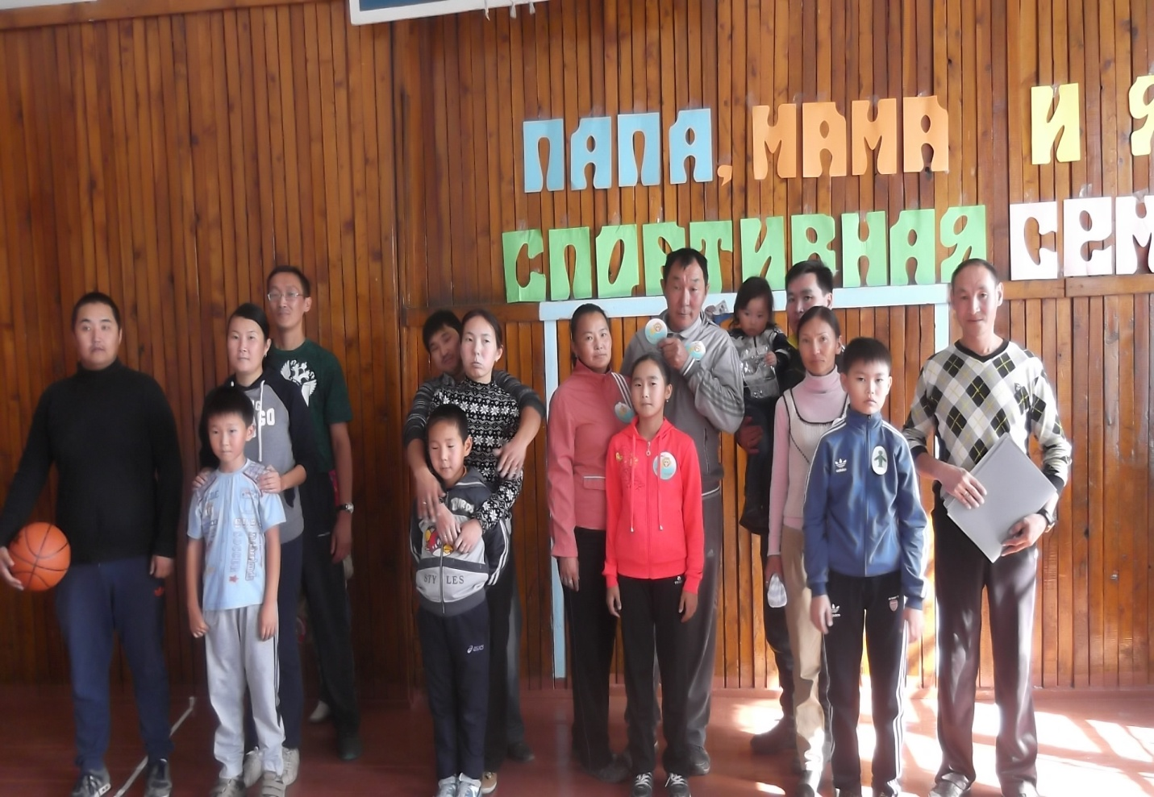

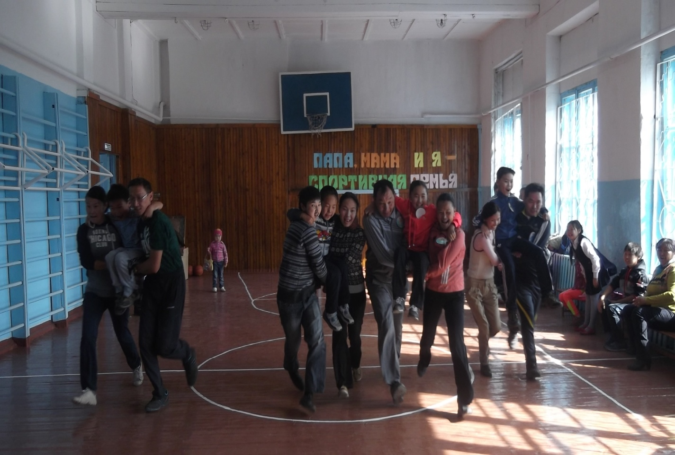

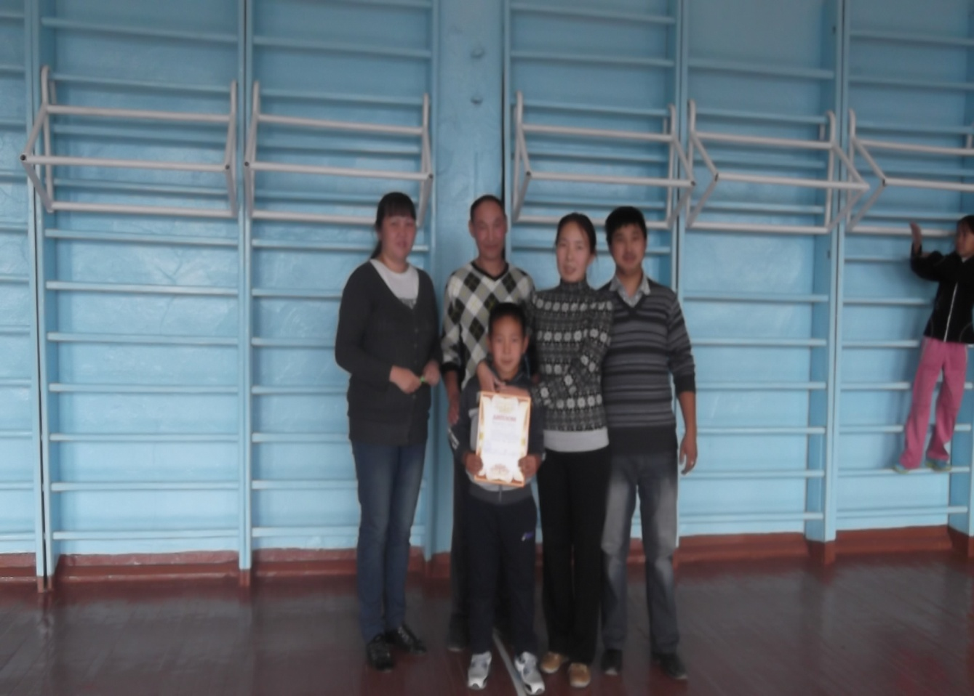

**Рис**. Семья победительница Ооржак, 3г класс